PIEDĀVĀJUMS NO _________________
(Iesniegts ____/ ____/ 2024)
Tirgus izpēte par auto atslēdznieku rokas instrumentu un auto virsbūvju remontā izmantojamo elektroinstrumentu piegādi
Iesniegt cenas € bez PVN.
Līguma izpildes termiņš – 5 gadi.
Piegādes vieta: Dārzciema iela 70, Rīga
N.p.k. | Nosaukums | Apraksts | Skaits | Pretendenta piedāvājums
1. | DeWALT Triecienurbjmašīna 18V Bezoglīšu tipa motors  Griezes moments 60Nm  Spīļpatrona 1.5-13mm  Apgr./min. 0-450 / 0-1650  Svars 1.2kg | 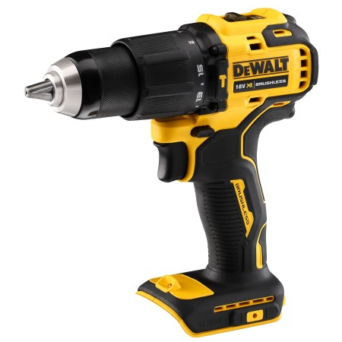 | 1
2. | DeWALT Lukturis servisa un būvniecības objektiem 18V XR Luktura spilgtums līdz 1650 lūmeniem  Divi fiksācijas āķi ar gumijas pārvalku, āķu rotācijas 180°  Divpakāpju spilgtuma regulēšana.  Ilgs apgaismojuma laiks līdz 12 stundām (izmantojot 18 voltu / 5 Ah akumulatoru)  Svars 2.5 kg (bez akumulatora) | 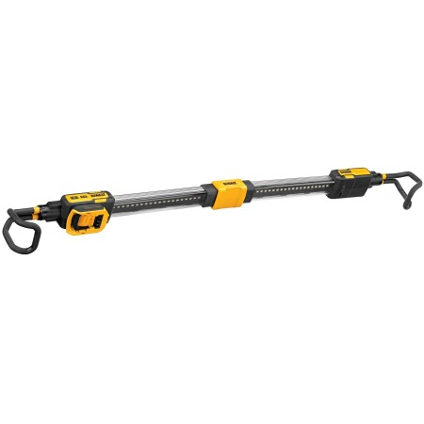 | 1
3. | DeWALT 18V Sprūdrata atslēga 1/2" b/a. DeWALT 18V Sprūdrata atslēga 1/2" b/a  LED apgaismojums  Ātruma kontrole  Apgr./min. 0-250  Griezes moments 95 Nm  Galvas izmērs 1/2" | 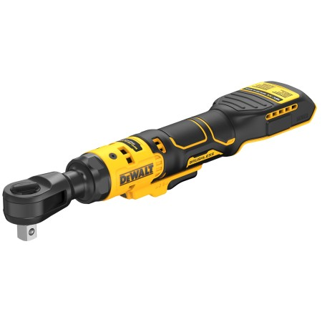 | 1
4. | DeWALT Metāla grieznes 18V XR (N) Griešanas ātrums 0-2450spm  Max materiāla biezums 1,3mm (krāsainie metāli)  Max materiāla biezums 1,0mm (nerūsējošais tērauds)  LED darba virsamas apgaismojums  Svars1,8kg | 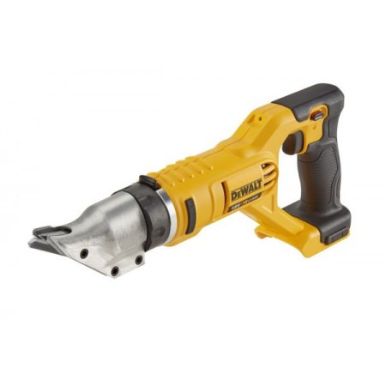 | 1
5. | Autoatslēdznieku rokas instrumenti:  1/2 6-kantu muciņu modulis  Prieksšroka tiek dota piedāvājumam, kura izplatītājs spēj nodrošināt max. garāku instrumentu garantiju |  | 1

Informācija par pretendentu
Pretendenta nosaukums:
Reģistrācijas numurs:
Juridiskā adrese:
Tālrunis: |  | Fakss:
E-pasta adrese:

Bankas rekvizīti:

Paraksts: | ________________________________
Vārds, uzvārds: | ________________________________
Ieņemamais amats: | ________________________________

